Приглашаем Вас в мир SPA - царство гармонии и красоты!
Для Вас созданы идеальные условия для восстановления физических и душевных сил, сохранения молодости. Здесь Вы сможете снять напряжение, расслабиться, получить заряд бодрости и энергии. Ваши силы восстановятся. Вы почувствуете себя обновленным, рожденным заново. Опытные специалисты предложат Вам великолепные процедуры и программы, ведущие к здоровью, красоте и внутренней гармонии.
Вашему вниманию представлены:
- Зал бальнеотерапии (гидрозал).
- Массажный кабинет.
- Косметологический кабинет.
- Банный комплекс.
ГИДРОЗАЛ
Гидрозал SPA-центра Виллы «Арго», оснащенный современным оборудованием, предлагает Вам погрузиться в мир незабываемых ощущений обновления и возрождения, испытав на себе чудодейственные свойства разнообразных процедур.
Гидромассажная ванна - панацея от стрессов, напряжения и лучшая броня от неблагоприятной окружающей среды.
Погружение в гидромассажную ванну подобно купанию в термальных источниках. Струйки искусственных гейзеров глубоко массируют мышечную ткань, и ваше тело безмятежно расслабляется под воздействием водных колебаний. Напряжение исчезает. В момент подачи водных струй возникает ощущение невесомости. Целебная сила подводного массажа и воздействие водной среды помогут вам отрешиться от груза земных тягот и хлопот. Наслаждение от гидромассажа огромно.
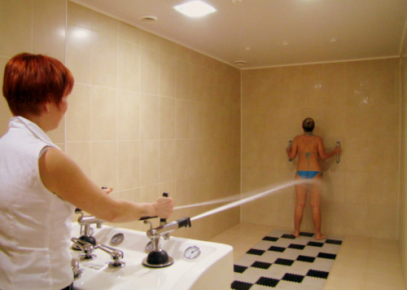
*Ванна жемчужная + гидромассаж (общеукрепляющая, тонизирующая, противоварикозная, успокаивающая, дерматологическая и т.д)
Длительность 30 мин
Стоимость 170 грн
*Подводный ручной душ
Длительность 15-30 мин
Стоимость 110-220 грн

Душ Шарко (2 – х пистолетный) - профилактика заболеваний опорно –двигательного аппарата, антицеллюлитный эффект, а также закаливающая процедура.
* Душ Шарко
1. Взрослый
Длительность 10-30 мин
Стоимость 60-170 грн
2. Детский
Длительность 15 мин
Стоимость 120 грн
Рисовый уход (восстановление клеточной регенерации кожи, увлажнение, улучшение тонуса тканей, лифтинг, омоложение)
Длительность 60 мин
Стоимость 550 грн
Антицеллюлитная программа "Двойной удар"
Длительность 1 час 10 мин
Стоимость 370 грн
Лифтинговая программа "Грудь Венеры"
Длительность 60 мин
Стоимость 180 грн
Восходящий душ
Длительность 10-20 мин
Стоимость 30-50 грн
Грязевая заливка
Длительность 30 мин
Стоимость 50 грн

Капсула SPA – JET значительно повышает эффективность любых средств по уходу за телом и является мощнейшим физиотерапевтическим комплексом. Встроенный компьютер запрограммирован на 10 целевых программ и 1 индивидуальную. В капсулу встроено вибрирующее ложе, инфракрасная сауна, души - Виши, Шарко, шотландский, тропический, циркулирующий, аромотерапия и витаминотерапия.
В ходе любой из 10 процедур программа меняется каждые 3 минуты.
Лицо остаётся снаружи, есть обдув лица, поэтому процедура проходит комфортно.

ПРОГРАММЫ:
Снижение веса; Детоксикация; Снижение стресса; Омоложение кожи; Снятие болевого синдрома; Уменьшение целлюлита; Заряд энергии; Сон/медитация; Обертывание тела; Кнейпп-терапия.
Длительность 30 мин
Стоимость 160 грн
* Обертывания в капсуле Спа Джет (с бишофитами; с сакской солью; с водорослями; с крем-контуром "Фигурин")
Длительность 30 мин
Стоимость 150-210 грн
*Инфрокрасная сауна
Длительность 10-20 мин
Стоимость 60-100 грн

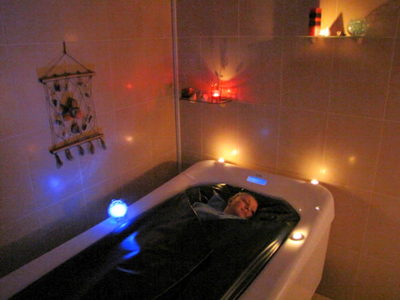
SOFT-PAK – «РЕЛАКСАЦИЯ В НЕВЕСОМОСТИ». Это водно-тепловой конверт для проведения тепловых обертываний. Вы погружаетесь в воду, не контактируя с ней, позвоночник приобретает правильную анатомическую форму, что способствует полному расслаблению.
Тепловые обертывания расширяют сосуды и активизируют кровообращение. В ходе процедуры через раскрытые поры на поверхность выделяются шлаки, токсины и излишняя жидкость. Эффект от обертывания можно почувствовать и увидеть сразу: кожа становится гладкой и упругой, "апельсиновая корка" разглаживается.

* S. P. с сакской солью (дренажный)
Длительность 15-30 мин
Стоимость 95-175 грн
* S. P. с сакской грязью
Длительность 30 мин
Стоимость 220 грн
* S. P. Уходы на основе натуральных фруктов, меда и эфирных масел (Масленый; Вдохновение; Наслаждение; Истинная леди)
Длительность 30 мин
Стоимость 180 грн
* S. P. Клеопатра
Длительность 30 мин
Стоимость 250 грн
* S. P. Водоросли с острова Сант- Мишель
Длительность 30 мин
Стоимость 250 грн
* S. P. Тальмарин пилинг
Длительность 30 мин
Стоимость 300 грн
* S. P. Тальмарин пилинг+п/зоны альгомаска
Длительность 90 мин
Стоимость 400 грн
* S. P. Тальмарин пилинг+все тело альгомаска
Длительность 90 мин
Стоимость 450 грн
* S. P. «Совершенное тело»
Длительность 90 мин
Стоимость 500 грн
* S. P. « Шоколадное блаженство»
Длительность 45 мин
Стоимость 495 грн
* S. P. с крем-контуром «Фигурин»
Длительность 45 мин
Стоимость 250 грн
* S. P. Скраб для тела (минеральный; с вулканическим песком)
Длительность 40 мин
Стоимость 180 грн
* S. P. Скраб липо-лифтинг кофеин
Длительность 40 мин
Стоимость 220 грн
*S. P. Глубинны прогрев с лифтинг-эффектом
Длительность 1 ч. 10 мин
Стоимость 280 грн
* S. P. "Dolce Vita" (шоколадное обертывание)
Длительность 1 ч. 10 мин
Стоимость 370 грн.
* S. P. Антицеллюлитная программа "Березка"
Длительность 60 мин
Стоимость 370 грн
ХОЛОДНЫЕ МИНЕРАЛЬНЫЕ ОБЕРТЫВАНИЯ. Улучшают микроциркуляцию крови и лимфы в мягких тканях, сужают капилляры и сосуды, рекомендуются при отеках, усталости, тяжести в ногах. Это необычайно полезно для тех, у кого есть проблемы с венами (варикозное расширение вен, отечность, синдром «усталых ног»).
* Липо-моделирование тела
Длительность 1 ч. 15 мин
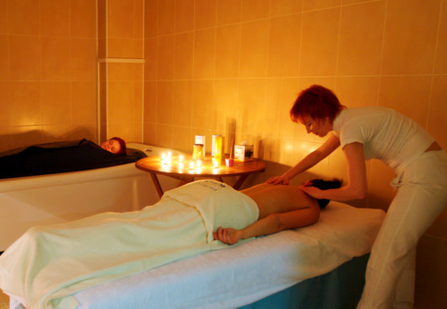
Стоимость 280 грн
* Альгинантное минеральное обертывание "Кокон"
Длительность 1 ч. 30 мин
Стоимость 350 грн
* Холодное минеральное обертывание "Легкие ножки"
Длительность 60 мин
Стоимость 180 грн
* Альгомаска тело (пробл./зоны; все тело)
Длительность 45 мин
Стоимость 200-300 грн
* Грязевая аппликация
Длительность 30 мин
Стоимость 50 грн

МАССАЖ

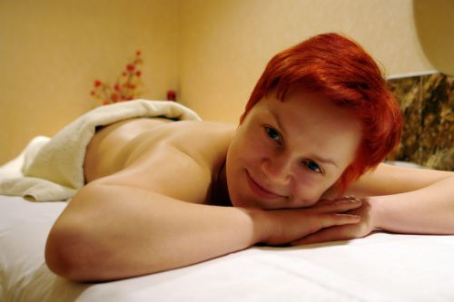
Специалисты SPA-центра отеля «Вилла Арго»будут рады посвятить Вас в таинства массажа, подарив ощущения блаженства и релаксации.
* Массаж классический (общий)
Активный метод профилактики заболеваний и ухода за телом, способствует сохранению нормального состояния организма, активизирует кровообращение и обменные процессы, способствует поддержанию тонуса.
Длительность 60-80 мин
Стоимость 200-250 грн
* Хиромассаж (испанская техника массажа)
Позволяет мягко и глубоко воздействовать на весь мышечный каркас тела, в результате чего повышается эластичность мышечных волокон, замедляется мышечная атрофия, увеличивается приток кислорода к мышечной ткани, повышается работоспособность мышц.
Длительность 60-90 мин
Стоимость 290-370 грн
* Массаж сегментный (классич. техн.)
Длительность 40 мин
Стоимость 120 грн
* Массаж сегментный (хиромассаж)
Длительность 40 мин
Стоимость 210 грн
* Массаж баночный сегментарный (антицеллюлитный)
Оказывает термомеханическое вакуумное, рефлекторное, лечебное и профилактическое воздействие на кожу, мышцы, нервы, биологически активные точки. Способствует разглаживанию "апельсиновой корки".
Длительность 20 мин
Стоимость 100 грн
* Массаж детский
Длительность 40 мин
Стоимость 120 грн
* Массаж антицеллюлитны
Техника массажа в сочетании с профессиональной косметикой способствует устранению жировых накоплений на проблемных участках тела, стимулируя естественную способность организма к сжиганию жиров.
Длительность 60 мин
Стоимость 260 грн
* Массаж с крем-контуром "Идеал"
Длительность 60 мин
Стоимость 300 грн
* Массаж с горячим шоколадом KLLAP
Длительность 60 мин
Стоимость 550 грн
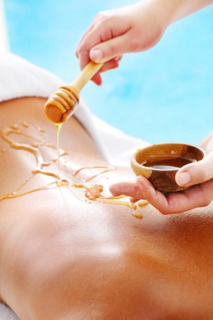
* Массаж медовый
Медовый массаж интенсивно очищает кожу, увеличивает кровоток и дыхание через кожу. Поскольку все внутренние органы имеют прямые нервные связи с внешними покровами тела, воздействие на кожу и мышцы с помощью мёда, отражается на внутренних органах человека. Происходит их очищение от шлаков, тонизирование и ускорение обменных процессов. Биологически активные вещества мёда обладают большим проникающим действием и усиливают регенерацию тканей органов. Способствует разглаживанию "апельсиновой корки".
Длительность 60 мин
Стоимость 280 грн
* Тайский массаж (НУАД БО – РАРН)
Традиционный тайский массаж — это вид мануальной терапии, используемый в традиционной тайской медицине, которая насчитывает 2500 лет. Он включает в себя элементы йоги, шиацу и акупрессуры. Тайский массаж выполняется в удобной одежде на мате и длится от часа до двух. За это время массажист прорабатывает все тело клиента, от пяток до макушки. За большое количество скручивающих и растягивающих движений массаж получил название «йога-массаж». Действие Тайского массажа: глубокая релаксация, снятие стресса, увеличение гибкости и раскрытие суставов, мягкая стимуляция всех систем организма, улучшение циркуляции, уменьшение болей, воздействовие на энергетические каналы и аккумпуктурные точки.
Длительность: 60 – 120 мин
Стоимость: 440 - 820 грн
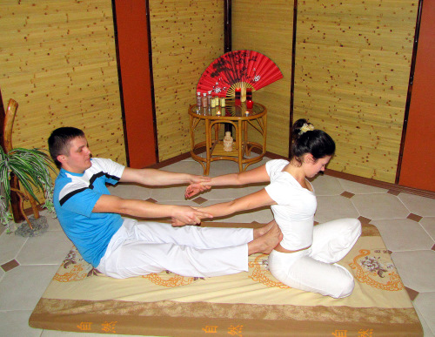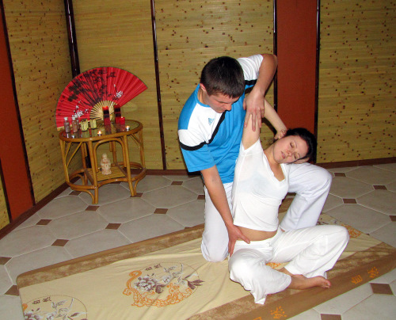
* Миоструктурный массаж
Массаж воздействует на глубокие уровни мышц, связок, суставов и костной ткани. Основная цель - достижение максимального расслабления мышц, улучшение процессов обмена веществ. Результатом является значительное уменьшение болевого синдрома, увеличение подвижности в суставах и мускулах.
Длительность: 60 мин
Стоимость: 380 грн
* Нейроседативный массаж (SPA-массаж)
Техника предназначена для работы со стрессом эмоционально-психического плана и его последствиями в виде хронической усталости, апатии, нарушения сна, раздражительности, а также с многочисленными психосоматическими заболеваниями.
Длительность: 60 мин
Стоимость: 380 грн
* Моделирующий массаж
Техника массажа, направленная на коррекцию локальных липодистрофических изменений кожи и подкожной клетчатки, основными проявлениями которых являются нарушение эластичности и тургора тканей, изменение цвета и рельефа кожи. Учитывая природу целлюлита, а также неоднородность патоморфологических изменений, техника вобрала в себя большое разнообразие массажных приемов.
Длительность: 60 мин
Стоимость: 380 грн
* Биоваскулярный массаж (лимфатический дренаж)
Уникальный метод, который решает большинство проблем, связанных со слабостью кровеносных сосудов в венозной части лимфатической и дренажных систем. Эта техника является незаменимой для устранения нарушений кровообращения, а также после пластических операций.
Длительность: 60 мин
Стоимость: 380 грн
ПРОГРАММА «ANTI AGE»
Программа, методические разработки и технология мануального пособия утверждены и сертифицированы в отделе образования при РАМН, имеют российский и международный патент.
Коррекция возрастных изменений тела
* Моделирование
Методика ручной пластики тела, основная цель которой - похудение и коррекция силуэта. Моделирующий массаж улучшит состояние кожи и подкожно-жировой клетчатки и позволит в кратчайшие сроки достигнуть максимальных результатов в уменьшении объема тела, коррекции целлюлита и возвращении тонуса кожи.
Длительность: 60 мин
Стоимость: 440 грн
* Метаболизм
Технология массажа направлена на коррекцию тонуса каркасных мышц. Состояние, которых связано с возрастными нарушениями, изменение физиологического или снижение функционального тонуса под воздействием агрессивных факторов внешней среды, меняющимися процессами обмена веществ внутреннего организма в целом. Практическая составляющая массажа позволяет эффективно, по индивидуальным показаниям, восстанавливать активный тонус каркасных мышц, от которых зависит контур и форма лица и тела в соответствии с физиологическими показателями организма.
Длительность: 60 мин
Стоимость: 440 грн
* Мобилизация
Мобилизация функционального тонуса миофасциального каркаса тела. Мобилизация- техника ручного пособия, целая система мануального ухода, определение телосложения с учетом гормонального фона и индивидуальной физиологии. Миофасциальный синдром и методы его коррекции - статические и динамические направления - по эстетическим критериям. Системные нарушения кожного и мышечного тонуса тела.
Длительность: 60 мин
Стоимость: 440 грн
* Ревитализация
Восстановление жизненного тонуса, омоложение- система активизации внутренних процессов восстановления. Система реструктуризации работы опорно - двигательной, мышечной системы в условиях снижения общей активности и увеличение фактора «привычных» нагрузок - миофасциальный массаж по психосоматическому типу.
Длительность: 60 мин
Стоимость: 440 грн
* Relaks
Постнагрузочная реабилитация опорнодвигательного аппарата в системе коррекции возрастных нарушений. Комплексная программа ухода, направленная на восстановление работы центральной, периферической и вегетативной нервной системы для поддержания психосоматического статуса. Синдром «менеджера», синдром дислокации мышечного каркаса и потеря чувствительности и др. – является показанием для нейроседации, миорелаксации и биваскулярной тонизации, т.е. методам нервной коррекции по средством массажа.
Длительность: 60 мин
Стоимость: 440 грн
Коррекция возрастных изменений лица
* Ручная контурная пластика лица
Мануальная коррекция параорбитальной зоны вокруг глаз и области губ. Это массаж для тех, у кого уже есть морщинки, но кто хочет омолодиться без операции.
Длительность: 60 мин
Стоимость: 420 грн
* Метаболический массаж
Метаболическая коррекция функционального тонуса каркасных мышц лица, шеи и декольте. Цель этого массажа заключается в борьбе с нарушениями обмена веществ на клеточной уровне, вызванными накоплением токсинов в промежуточных тканях, которые обычно не затрагиваются при проведении классического массажа лица.
С помощью массажа достигается выраженный лифтинговый эффект, который виден, как правило, после первых процедур. Рекомендуется женщинам и мужчинам при изменении овала лица, выраженных носогубных складках и изменений параорбитальной области.
Длительность: 60 мин
Стоимость: 420 грн
* Relaks
Постнагрузочная реабилитация лица в системе коррекции возрастных нарушений. Эта массажная методика состоит из трех разделов: работа с мимическими мышцами, решение проблем параорбитальной области, зоны глаз и зоны декольте, восстановление тонуса и тургора всех слоев и тканей.
Для клиентов это великолепных шанс получить полный релакс, освободиться от стресса, укрепить кожу и мышцы, избавиться от «гусиных лапок», темных кругов и отеков в параорбитальной области, уменьшить глубину «заломов» носогубных складок.
Длительность: 60 мин
Стоимость: 420 грн
КОСМЕТОЛОГИЯ

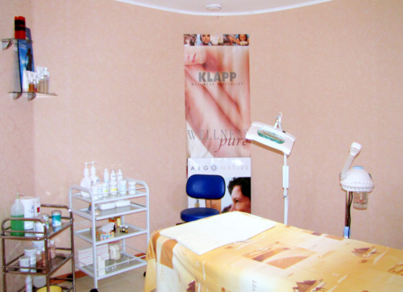
Специалисты SPA-центра виллы «Арго» будут рады открыть для Вас мир красоты и гармонии посредством следующих процедур:
*Чистка лица (по типу кожи)
Длительность 90 мин
Стоимость 200 грн.
*Уход за кожей лица (увлажняющий, успокаивающий)
Длительность 60 мин
Стоимость 250 грн
*Массаж лица (испанская техника)
Курс массажей зачастую является прекрасной альтернативой хирургическим процедурам. Эффект – подтяжка, разглаживание морщин и моделирование овала лица заметен уже после первых процедур.
Длительность 60 мин
Стоимость 180 грн
*Базовый уход "экстрим" + релакс
Длительность 90 мин
Стоимость 300 грн.
*Маска "Живые водоросли"
Длительность 30 мин
Стоимость 140 грн
*Альгинантная маска
Длительность 40 мин
Стоимость 100 грн

*Маска "Французский поцелуй"
Длительность 40 мин
Стоимость 150 грн
*Альгинантная маска + массаж
Длительность 70 мин
Стоимость 180 грн
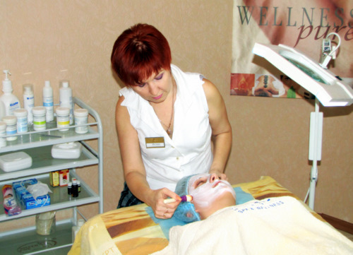
*Шоколадный уход
Масло какао, семена сливы и каритэ подарят Вам необыкновенно нежную кожу, а тонкий аромат – прекрасное настроение.
Длительность 90 мин
Стоимость 350 грн
*Уход "Альгонатив" с эффектом микропилинга
Длительность 60 мин
Стоимость 325 грн
*Уход "Аллианс Гидротант" для сухой кожи
Длительность 60 мин
Стоимость 350 грн
*Уход "INO SENSI"
Длительность 90 мин
Стоимость 400 грн
*Уход "Гиалурон - Инфузия"
Благодаря новой формуле гиалуроновой кислоты эта процедура обеспечивает глубокое и надежное увлажнение кожи, восстанавливая ее эластичность и разглаживая морщины с эффектом осветления кожи. Один из этапов ухода – «бандаж – фиксация» специальными бинтами для формирования овала лица.
Длительность 45 мин
Стоимость 500 грн

БАННЫЙ КОМПЛЕКС

Гостиница Алушты Вилла «Арго» позаботилась о том, чтобы Ваш частный отдых в Алуште стал еще более комфортным. Мы представляем современный банный комплекс.

"ГОРЯЧИЕ" НОВИНКИ СЕЗОНА 2011!!!

Восточный ритуал.

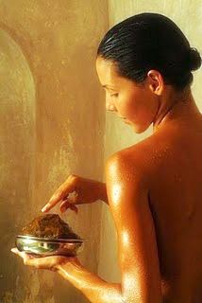
Марокканский (Берберский) хаммам
Ритуал начинается с нанесения традиционного черного мыла «бельди», которое получают из масла оливковых косточек. Экстракт эвкалипта придает ему дополнительные антисептические, противовоспалительные и болеутоляющие свойства.
Затем наступает очередь гоммажа, который позволяет глубоко очистить кожу. Его выполняют при помощи специальной жесткой рукавицы (киссе).
После гоммажа наносят гассуловую маску (обертывание) обогащенную экстрактами 7 ароматических и лечебных трав, а также эфирным маслом лавандина.
Гассул — это вулканическая, сукновальная глина с гор Среднего Атласа, известная своими абсорбирующими свойствами. Она прекрасно очищает, регенерирует и укрепляет кожу, является природным себорегулятором. В ней содержится огромное количество минералов, магния, оксидов железа. Затем приступают к массажу с маслом Арганы.
Масло Арганы богато натуральными антиоксидантами – полифенолами и токоферолами, по содержанию последних в 2,5-3 раза превосходит оливковое. Содержит противовоспалительные вещества, фунгициды, стеролы, сапонины, имеющие восстанавливающие функции.
Длитнльность: 120 мин
Стоимость: 350 грн
Натуральные пиллинги в хаммаме.
Гоммаж Маракеш с черным мылом "бельди", Льняной пилинг, Кофейно-сливочный, Фруктово-сливочный, Ореховый, Лимонно-кофейный, Солевой (океаническая соль), Медово-солевой, Шоколадный, Нутовый (индийская методика).
В состав пилингов входят только натуральные продукты (лен, сливки, молотый кофе, мед, орехи, фрукты, черное мыло "бельди").
Длительность: 30 мин
Стоимость: 130 - 255 грн

Сауна - это золотистое сияние бревен и аромат нагретой древесины, это бассейн с прохладной водой и сухой легкий жар парной, это ощущение чистоты внутри и снаружи. Финская сауна более других бань похожа на русскую с той лишь разницей, что температура в ней выше - около 100-120°C, а относительная влажность намного ниже - порядка 10-15%.
Она способствует очищению организма от шлаков, повышает общий тонус, улучшает кровообращение и благотворно влияет на работу дыхательной системы.
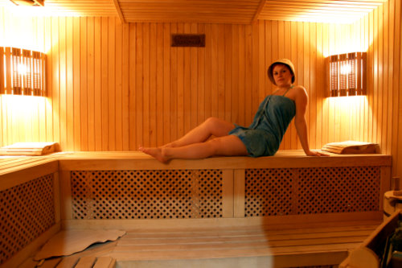

Длительность 60 мин
Стоимость 180 грн (свыше 3 человек + 36грн./ч с человека)

Хаммам - это не просто чистка тела, это настоящий праздник чувств! Приятная теплота, влага, пена, ароматы создают атмосферу гармонии и прекрасного самочувствия. В древности на Востоке хаммам считался культовым местом. Еще бы - здесь человек заряжался мощью всех четырех стихий - воды, огня, земли и воздуха. Температура в турецкой бане - хаммам не превышает 50-60°C и подходит всем, даже тем, кто опасается слишком высоких температур.
Турецкая баня улучшает кровообращение, восстанавливает здоровое дыхание, избавляет от лишнего веса, помогает от бессонницы, снимает болевой спазм, эффективно лечит различные заболевания кожи, омолаживает и организм в целом.

Длительность 60 мин
Стоимость 200 грн (свыше 5 человек + 36грн./ч с человека)

Пенный массаж (в хаммаме)
Это экзотическая процедура ухода за телом, направлена на повышение тонуса и эластичности, а также обновление клеток кожи и удаление ороговевших частиц с ее поверхности. Пенный массаж обеспечивает глубокую релаксацию организма, повышает тонус сосудов, предотвращает возникновение целлюлита и дает омолаживающий эффект.
Длительность 30 мин
Стоимость 220 грн

